СРОЧНО!!! НУЖНА ПОМОЩЬ!!!

Наша Даша.
Замечательная, талантливая, умная и красивая девочка.
Выпускница нашей Детской художественной школы им. М.К. Тенишевой 2017 года.
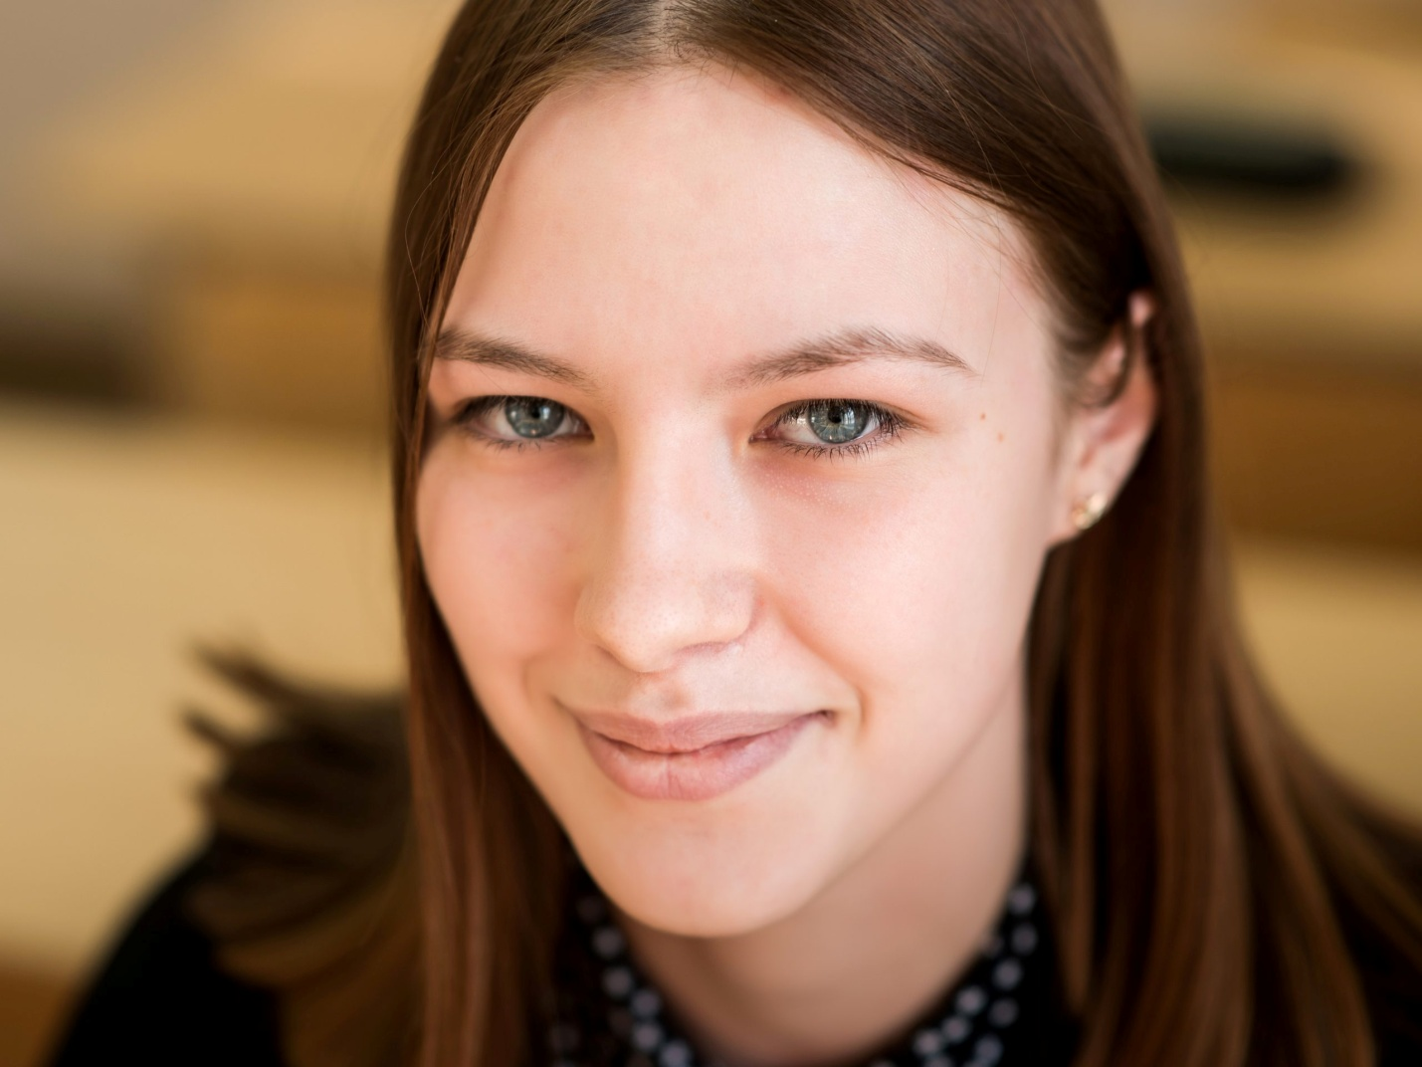

ЕЙ ОЧЕНЬ НУЖНА НАША ПОМОЩЬ.

https://leikozu.net/help/pacienty/kozlova-darya/?utm_source=whatsapp&utm_medium=messenger&utm_campaign=kozlova-darya&utm_term=rodstvenniki
Для своих 20 лет Даша кажется удивительно взрослой. Даже диагноз «острый лимфобластный лейкоз» она восприняла довольно сдержанно: «Он нисколько меня не напугал, и я ни в коем случае не сдавалась. Обучение в вузе продолжила дистанционно, прямо из больничной палаты».
Даша родилась и выросла в Смоленске. Сначала училась в школе с углублённым изучением иностранных языков. Потом поняла, что технические науки ей интереснее, и поступила в физико-математический лицей при МИФИ. Всегда погружённая в учёбу, занимающая призовые места на олимпиадах, она ещё закончила художественную школу, участвовала в выставках и конкурсах. Даша говорит, что творчество в ее жизни приятно контрастирует с техническим уклоном в образовании и помогает ей креативно подходить к решению задач.
В 2019 году Даша поступила в университет «МИСиС». Её будущая специальность звучит очень внушительно — «композиционные наноматериалы и функциональные наносистемы». Всё было замечательно, но во время сессии в январе 2021 года здоровье Даши начало стремительно ухудшаться. За три недели она так ослабла, что не могла даже ходить. Постоянно подскакивала температура, появилась сыпь, еда вызывала отвращение. Последний экзамен Даша сдавала дистанционно из больницы, лёжа под капельницей. Экзамен сдала прекрасно, а сразу после этого услышала диагноз — «острый лимфобластный лейкоз».
В больнице Даша о плохом старалась не думать, быстро вошла в ремиссию и с огромной радостью вернулась к своей привычной жизни: снова могла ходить в университет и общаться с друзьями.
К сожалению, радость длилась недолго. Уже в начале сентября случился ранний рецидив. Химиотерапия перестала помогать, поэтому врачам пришлось искать альтернативные способы лечения. В НМИЦ онкологии им. Петрова в Санкт-Петербурге врачи приняли непростое решение: чтобы справиться с болезнью и войти в стойкую ремиссию, Даше нужна трансплантация костного мозга. На роль донора подошёл Дашин отец. Но для пересадки нужна ремиссия, а добиться её в этом случае очень непросто.
Сейчас для выхода в ремиссию Даша проходит терапию препаратом биспонса. Врачи, видя реакцию её организма на лечение, говорят о благоприятном исходе лечения. Если бы не одно «но»: биспонса в случае Даши с большой вероятностью приведёт к вено-окклюзионной болезни печени. Да, вот так – препарат, помогающий Даше выйти в ремиссию, одновременно убивает её.
Чтобы избавиться от негативных жизнеугрожающих последствий терапии, сразу после окончания приёма биспонсы она должна начать лечение препаратом дефибротид («Дефителио»), который показал прекрасные результаты в борьбе с вено-окклюзионной болезнью печени. К сожалению, препарат не зарегистрирован в России, и получить его по программе ОМС нельзя. А купить его самостоятельно, прежде всего вследствие его огромной стоимости, не представляется возможным — такой суммы у Даши и её семьи нет.
Зато у Даши есть мечта — стать учёным, расширить сферы использования наноматериалов, их популярность в медицине. И мы верим, что Даша сможет ее осуществить, нужно только выздороветь.
Мы открываем сбор средств для Даши и надеемся, что общими усилиями поможем ей справиться с болезнью и вернуться к привычной жизни, сделать немало открытий и радовать своими успехами и близких, и нас с вами!
Текст: Кира Кравченко
https://leikozu.net/help/pacienty/kozlova-darya/?utm_..

